# Degalų kainos ES ir kitų šalių rinkose 2021 m. 1 savaitę

Tarptautinės kelių transporto sąjungos (IRU) duomenimis, 2021 m. 1 savaitę benzinas A-95 Argentinoje pabrango 10,9 proc., Vokietijoje–9,9 proc., Armėnijoje–7,3 proc., o Baltarusijoje atpigo 3,4 proc. Dyzelinas analizuojamu laikotarpiu Vokietijoje pabrango 11,9 proc., Argentinoje–10,2 proc., Liuksemburge–7,1 proc., o Brazilijoje atpigo 3,6 proc.

Per analizuojamą laikotarpį (2020 m. 52–2021 m. 1 savaites) benzinas A-95 Vokietijoje pabrango 9,9 proc., Čilėje–7,3 proc., Liuksemburge–5,6 proc., o Moldovoje atpigo 3,8 proc. Dyzelinas analizuojamu laikotarpiu Vokietijoje pabrango 11,9 proc., Čilėje–9,3 proc., Liuksemburge–7,1 proc., o Baltarusijoje atpigo 3,4 proc.

**Degalų kainos ES ir kitų šalių rinkose 2020 m. 52–2021 m. 1 savaitėmis**

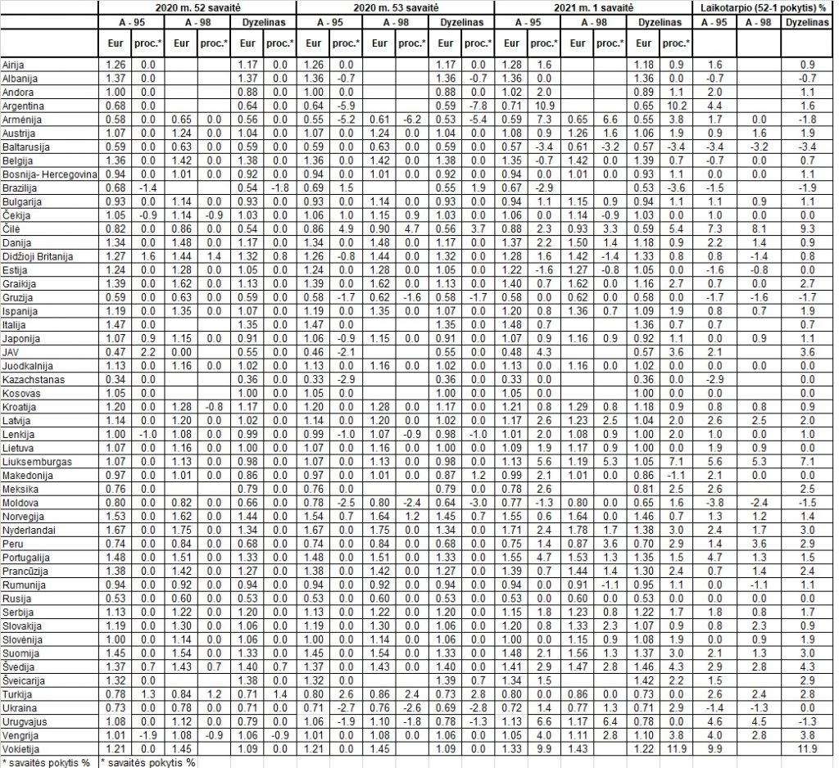

Šaltinis: IRU

*Šaltinis – ŽŪIKVC (LŽŪMPRIS)*

*Naudojant ŽUIKVC (LŽŪMPRIS) duomenis, būtina nurodyti šaltinį*